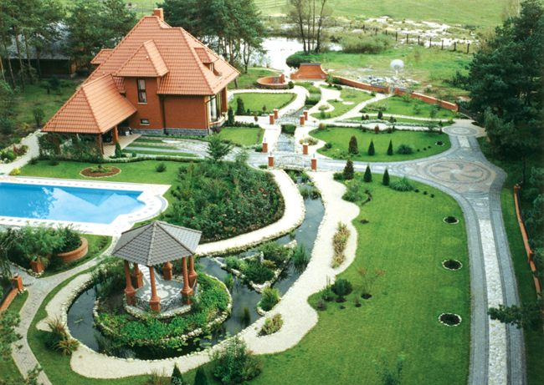 Кадастровый инженер
Индивидуальный предприниматель
Колесникова Е.Р. (Стаж работы 4 года)

Для экономии Вашего времени и денег мы предлагаем услуги по оформлению земельных участков «ПОД КЛЮЧ».

Данные услуги включают:
- оформление прав на земельные участки,
-оформление границ земельных участков,
-подготовка межевых планов, технических планов,
-изменение категории земель,
-изменение вида разрешенного использования земель,
-помощь в присвоении адреса земельным участкам,
-помощь с кадастровым учетом,
-помощь с регистрацией права.

От вас требуется только предоставить необходимый пакет документов и подготовить доверенность на подачу документов.
На выходе Вы получаете готовый конечный документ без головных болей и простоев в очередях!
У нас разумные цены и оптимальные сроки выполнения!

Прайс-лист на определенные виды работ по оформлению участков «ПОД КЛЮЧ»:
 | Стоимость работ «ПОД КЛЮЧ» в рублях в зависимости от площади земельного участка
Площадь земельного участка, кв.м. | До 1500 кв.м. | От 1501 до 5000 кв.м. | От 5001 до 10000 кв.м. | От 10001 до 20000 кв.м. | От 20001 до 40000 кв.м. | От 40001 до 100000 кв.м.
Вид работ
Приобретение прав на земельный участок  (схема расположения, постановление, межевой план, регистрация),  1 объект | 34 000 | 42000 | 55 000 | 60 000 | 65 000 | 70 000
Уточнение границ земельного участка (межевой план, кадастр, регистрация),  1 объект | 24 000 | 32000 | 45 000 | 50 000 | 55 000 | 60 000
Раздел земельного участка (межевой план, присвоение адреса новым участкам, кадастр, регистрация),  1 объект | 34000 | 42000 | 52000 | 57000 | 62000 | 67000
Уточнение границ участка с последующим разделом  (два межевых плана, присвоение адреса новым участкам, кадастр, регистрация),  1 объект | 48000 | 64000 | 87000 | 97000 | 107000 | 117000
Объединение земельных участков (межевой план, кадастр, регистрация) | 22000 | 30000 | 40000 | 45000 | 50000 | 55000
Изменение вида разрешенного использования участка (сбор документов, подача заявки, сопровождение, кадастр, регистрация),  1 объект | 12000 | 17000 | 22000 | 22000 | 28000 | 28000

Контакты:
Помощник кадастрового инженера Ирина
Тел.: 8 (905) 540-3434
Эл. почта pochivalovaiy@gmail.com

Будем рады сотрудничеству!

